29. týdenní plán od 16.3. – 20.3. – DISTANČNÍ VÝUKA
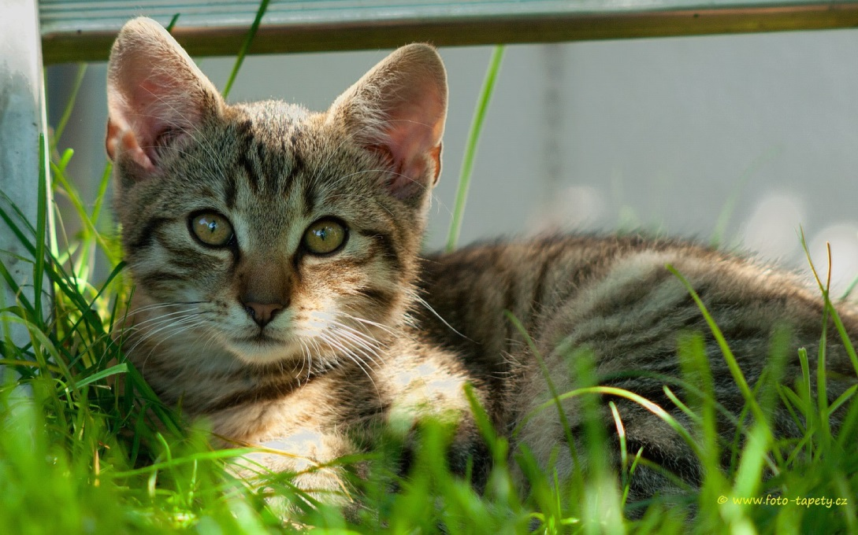
Předmět | Učivo | Poznámky
JČ | Procvičujte si cokoli z jazyka českého – využijte vaše domácí pracovní sešity, nebo si najeďte na internet na stránky učiva JČ (ŠKOLÁKOV, CVIČENÍ ONLINE, PRAVOPISNĚ, KAMINET, UMÍME ČESKY, MOJE ČEŠTINA).  Nepovinné učivo  Nové učivo – Číslovky !!!!  Pracovní list č.1  Pracovní list č.2  Pracovní list č.3 | Přečti si pomalu text Pracovního listu k číslovkám a barevným zvýrazňovačem vyznač druhy číslovek. Těchto 6 druhů se nauč. Zároveň se nauč i příklady !!!!  Přečti si pomalu text pokus se splnit úkol.  Pracovní list si vytiskni a zakládej do složky JČ. Úkol splň na zadní stranu papíru.  Kdo nemáte možnost tisku, úkol splňte do školního záznamníčku.  Procvič si IxY, přídavná jména, synonyma a mluvnické kategorie podstatných jmen a sloves.
ČT SUDÝ TÝDEN | Čti knihu, kterou máš rozečtenu a připravenu pro zápis do ČTENÁŘSKÉHO DENÍKU.
SL LICHÝ TÝDEN | Pracuj na slohové práci do soutěže SVĚT OČIMA DĚTÍ – témata jsou NE KAŽDÝ JE TVŮJ KAMARÁD nebo MOBILNÍ TELEFONY A NEPOZORNOST. K odevzdání má být 17.4. | Práce mi můžeš zaslat na emailovou adresu ke kontrole!!!
VL | Učivo o krajích se probíralo ve 4.ročníku. V 5.ročníku se přidávají informace o zemědělství a průmyslu.  Učivo o krajích procvičuj doma s mapou ČR a využij i internet ŠKOLÁKOV. | Učebnice str.6 – KRAJE: přečti, do sešitu zaznamenej odstavec (Už víte, že). V mapce ČR se zorientuj a procvič si kraje. Pracuj i s mapou.  Učebnice str.7 + 8 – PRAHA, STŘEDOČESKÝ KRAJ: přečti, do sešitu si zaznamenej zápis podle osnovy:  Kraj  Krajské město  Další velká města  Poloha  Povrch  Vodstvo  Zemědělství  Průmysl  Zajímavosti
Domácí  Příprava  +  informace | Připravuj se na písemné opakování kapitoly o zájmenech, po návratu do školy se domluvíme na termínu.  Zahájili jsme novou literární slohovou soutěž na téma SVĚT OČIMA DĚTÍ. Zúčastní se všichni žáci 5.B. Více informací najdete na samostatném plánu v kontaktech Horníkové, nebo na papíře A4, který si žáci přinesli domů. Odevzdávat mohou žáci do 17.4., pak budu zasílat do Prahy.

